Тема мастер-класса:
« Музыкальные конфетки»
Развитие чувства ритма у детей предполагает использование музыкальных игр, связанных с воспроизведением ритмического рисунка мелодии в хлопках, на музыкальных инструментах и передачей смены характера музыки с помощью движений. Чувство ритма у детей развивается также в процессе игры в шумовом оркестре. Игра способствует: развитию чувства ритма, лада, темпа, звуковысотного слуха, коллективных навыков игры; Также у детей пробуждается интерес к творческому музицированию.
Цель мастер класса: Изготовление детского шумового инструмента из подручного материала.
Методическое обеспечение :
- Однотонный трикотаж или флис подходящего для "фантика" цвета.
- Тесьма для украшения фантика.
- Пустые капсулы из-под киндер-сюрпризов
- Издающий разные звуки наполнитель (это могут быть пуговицы, бусины, горох и т.п.)
- Нитки

Место проведения: МБДОУ «Детский сад №27 «Радуга»,средняя группа «Росинка»
Ход мастер-класса:
Воспитатель: Уважаемые родители! Конечно, вы все хотите видеть своих детей, их индивидуальное выступление на наших праздниках. Но ,в силу того ,что время утренников ограничено ,мы не можем показать музыкальные способности каждого ребенка. Поэтому сегодня с помощью вас, уважаемые родители, мы изготовим шумовой инструмент»Музыкальные конфетки». С этой игрушкой, и с другими «шумелками» ваши дети выступят на празднике.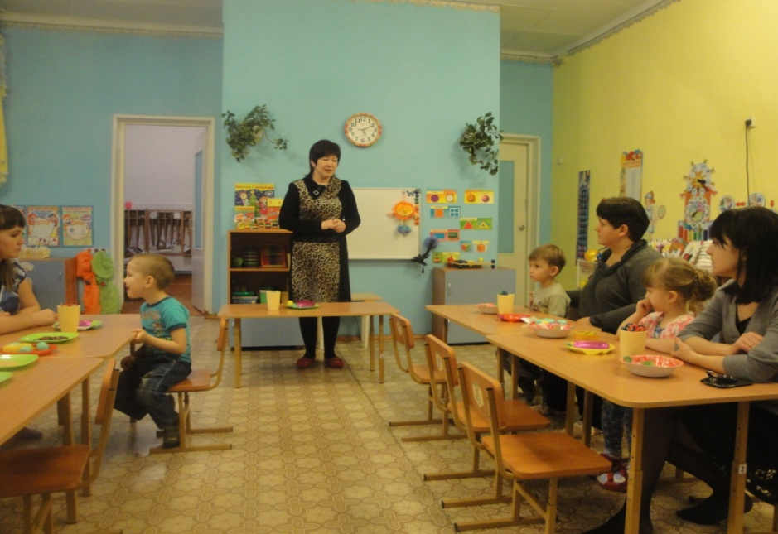
Музыкальный руководитель: Приступим к изготовлению «Музыкальной конфетки».
Берем кусочек ткани размером 12х15см.Раскрываем капсулу наполняем ее чем-либо(горох, бусинки, фасоль).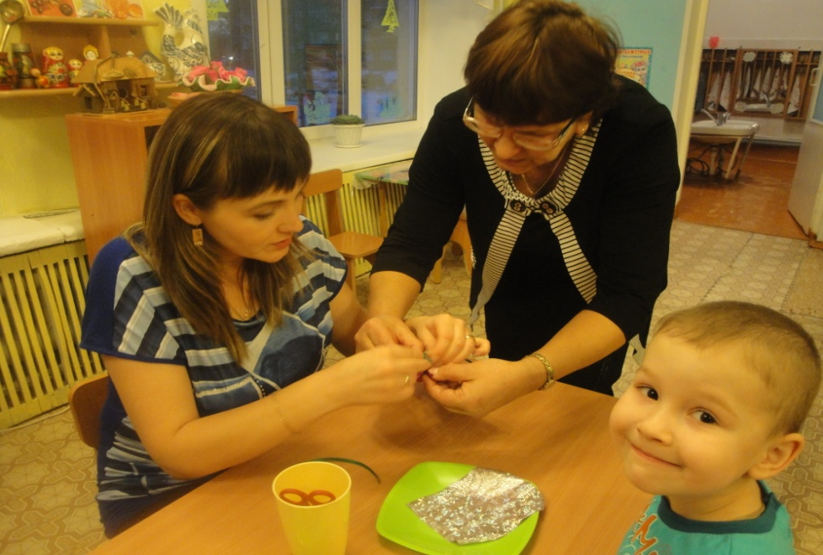
Закрываем капсулу. Чтобы ткань легла плотно- наклеиваем на капсулу полоску 2ч-стороннего скотча. Закрепляем край ткани и заворачиваем «конфетку». Концы завязываем цветной тесьмой 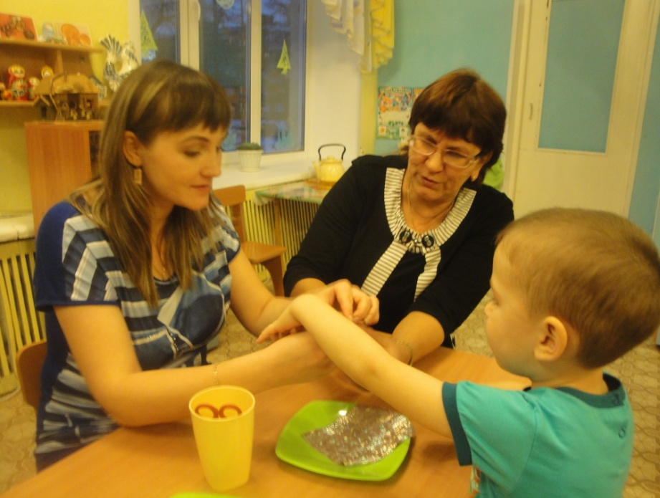.
Вот и все, у нас готов шумовой инструмент
«Музыкальные конфетки»!
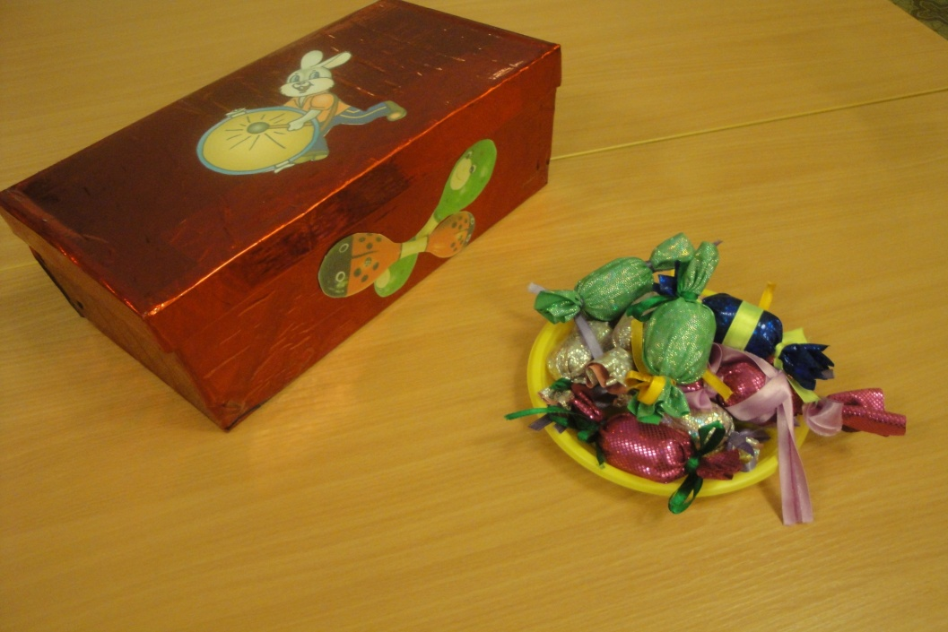
Муз.руководитель:А теперь я приглашаю вас вместе с детьми сыграть в нашем оркестре!
(Родители берут шумовые инструменты, дети- изготовленные «Музыкальные конфетки»
Все вместе с удовольствием играют под русскую народную мелодию «Ах вы, сени!» 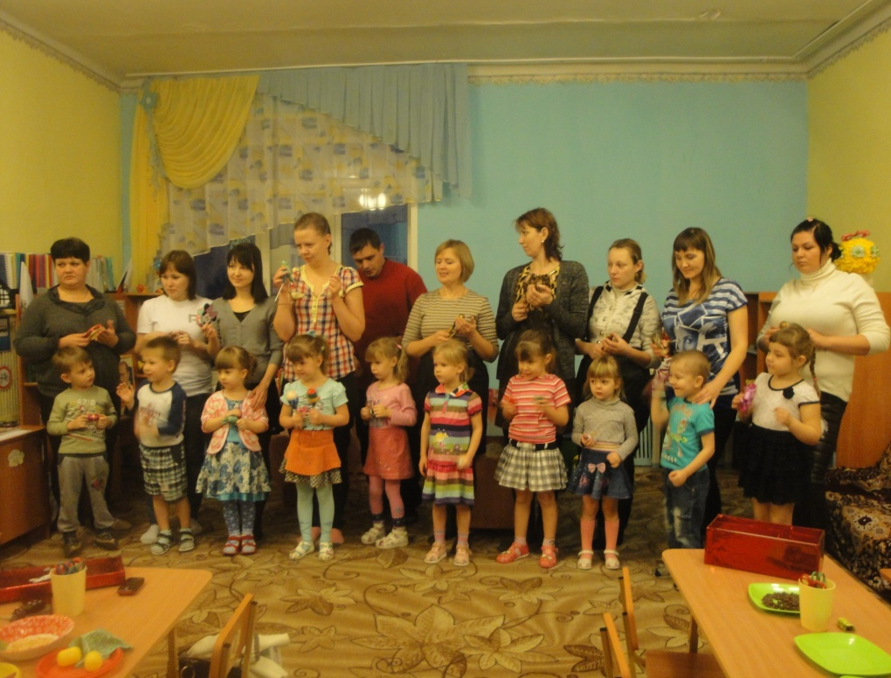
В новогодний праздник дети продемонстрировали Деду Морозу свои поделки.
